Программный пакет Automation Studio 4 теперь стал доступен всем
Программное обеспечение нового поколения открывает невероятные возможности «интеллектуального проектирования»
После успешного окончания пробного тестирования программного пакета Automation Studio 4 на ряде объектов в разных странах мира он стал доступен абсолютно всем. Несмотря на растущую сложность оборудования, новое программное обеспечение автоматизации дает три важнейших преимущества: максимальное качество, снижение расходов на проектирование и сокращение сроков вывода продукции на рынок. Компания B&R вывела эффективность организации программного обеспечения B&R на новый непревзойденный уровень, и теперь конструкторы могут работать намного эффективней и плодотворней. Программный пакет Automation Studio 4 – это «интеллектуальное проектирование».
Конфигурирование аппаратного обеспечения теперь намного быстрей
Новая программа System Designer позволяет намного быстрей и проще конфигурировать аппаратное обеспечение, а также ощутимо сокращает количество возможных ошибок благодаря визуальному редактору и очень естественному представлению аппаратных компонентов. Программа проектирования имеет функцию автоматизированной проверки правдоподобности и предусматривает возможность конфигурирования основных параметров, а также имеет другие очень полезные функции, в частности для повторного использования целых фрагментов системы. Все это намного упрощает процесс создания модульных агрегатов со всеми их возможными модификациями и опциями.
Двусторонний интерфейс EPLAN
Двусторонний интерфейс EPLAN Electric P8 позволяет разработчикам интегрировать в проекты ECAD аппаратные конфигурации, созданные в программном обеспечении Automation Studio. Это значительно сокращает объем работы и устраняет потенциальную вероятность ошибок при использовании двух наборов основных данных. Одинаковые интерфейсы с программным обеспечением моделирования позволяют автоматически создавать приложения по данным моделирования для проверки результатов проектирования на ранних стадиях.
Параллельное проектирование ускоряет время вывода продукции на рынок
Полная поддержка модульности в программном обеспечении Automation Studio 4 позволяет разбить каждый отдельный проект на группу автономных модулей. Таким образом, группа разработчиков программного обеспечения может одновременно работать с этими модулями и по отдельности загружать их в оборудование. Параллельное проектирование не только уменьшает время, необходимое для разработки продукта, но и значительно упрощает привлечение сторонних разработчиков к процессу проектирования и повторное использование уже проверенных частей системы.
Кроме обмена данными по OPC, единая архитектура гарантирует совместимость с многочисленными системами от разных производителей. Прямая поддержка сетевых технологий упрощает разработку приложений для визуализации, управления процессами и дистанционного обслуживания.
Более развитые языки программирования и качественные шаблоны
Объектно-ориентированное программирование в программной среде Automation Studio 4 стало еще эффективней благодаря функции SmartEdit, которая создает контекстные предложения из библиотек функций и существующих фрагментов программы. Шаблоны визуализации также ускоряют процесс разработки пользовательского интерфейса.
Программная среда Automation Studio 4 упрощает работу специалистов на каждой стадии разработки четкой программной архитектуры и помогает производителям оборудования и OEM-производителям выпускать на рынок конкурентоспособную продукцию.

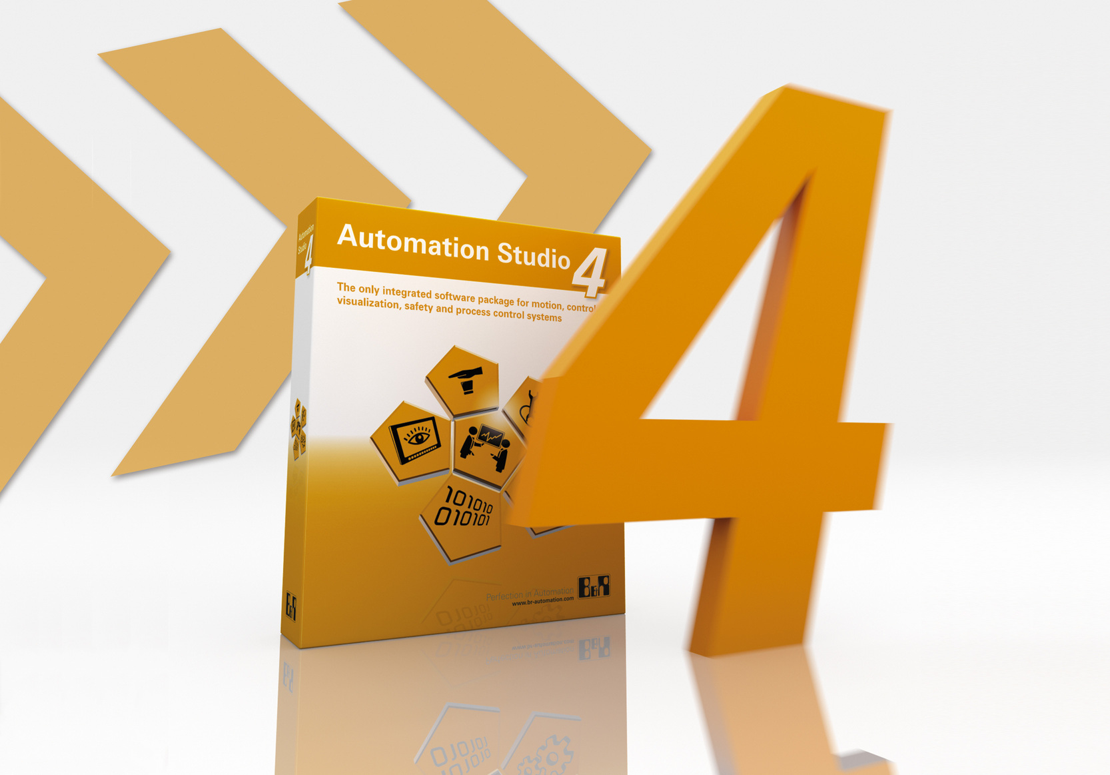
Программный пакет Automation Studio 4 – это «интеллектуальное проектирование». Это новое программное обеспечение автоматизации от компании B&R, которое позволяет намного эффективней осуществлять проектирование.

О компании B&R
Компания B&R специализируется на инновационных решениях в сфере промышленной автоматизации, а также имеет представительства по всему миру со штаб-квартирой в Австрии. Продукция B&R сочетает в себе уникальные инженерные разработки и передовые технологии, и по праву завоевала международное признание и любовь клиентов. В портфолио B&R всегда найдется комплексное решение практически для любой задачи современной промышленности: автоматизация отдельных машин или целых заводов, продвинутое управление движением, визуализация, встроенные технологии безопасности и многое другое. Технологии промышленной полевой шины POWERLINK и openSAFETY, так же, как и мощная среда разработки Automation Studio являются основой постоянного совершенствования техники автоматизации и успеха компании на рынке. Дух инноваций позволяет компании B&R быть на острие прогресса, превосходя самые смелые ожидания своих клиентов.
Более подробную информацию Вы сможете найти на www.br-automation.com.

